附件1
普通话水平测试报名指南


（1）登录“国家普通话水平测试在线报名系统”，点击“请登录”；
登录界面点击“注册”，需提前注册，实名制完善个人信息，请认真、准确填报（报名时系统自动提取注册填报的个人信息）；

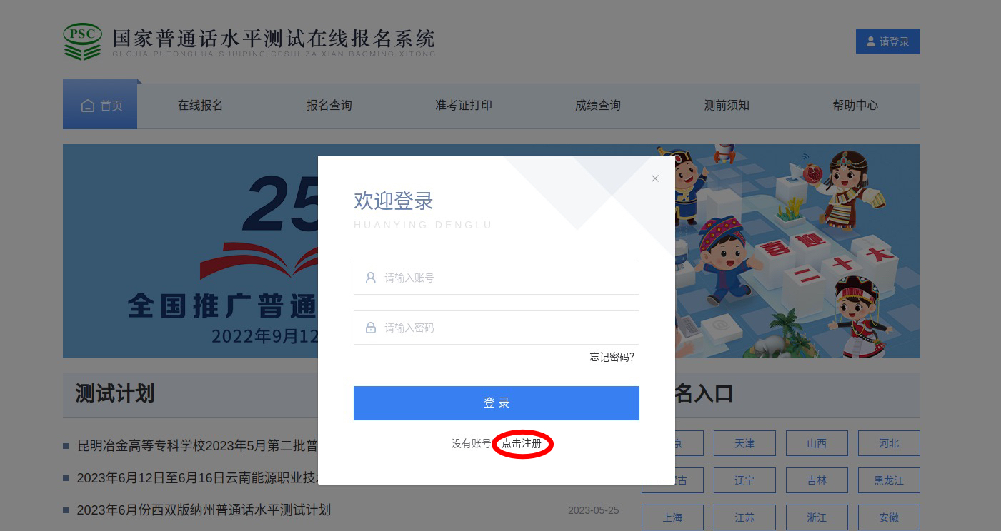

（2）登录完成后，请选择报名地点“辽宁”；
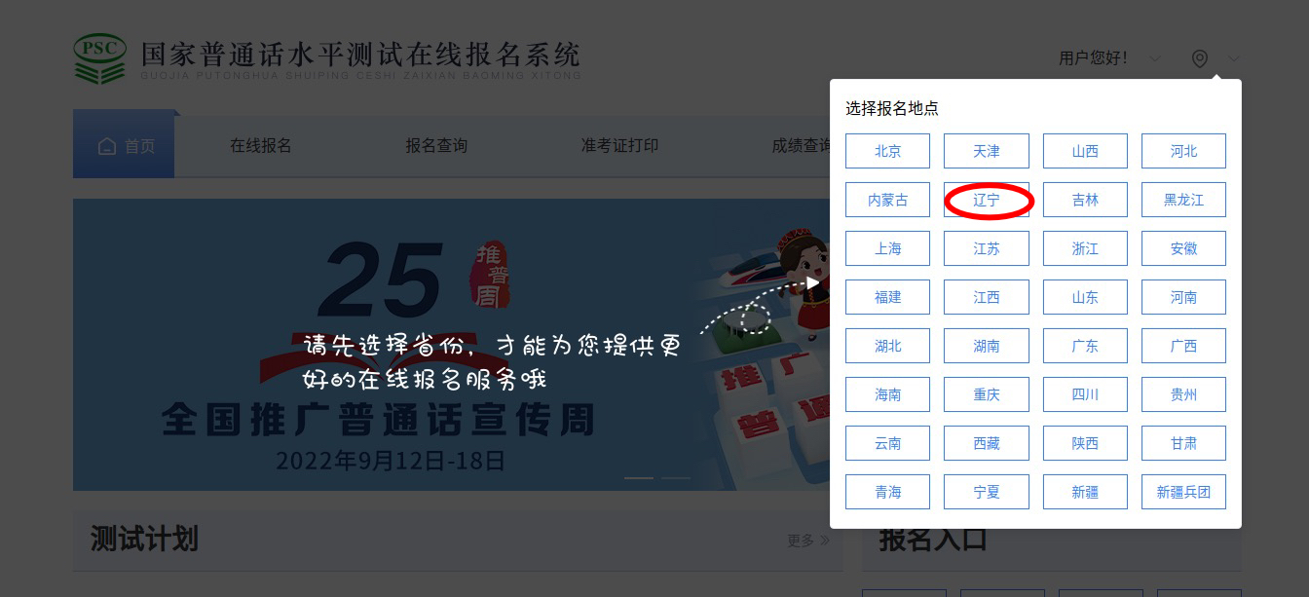
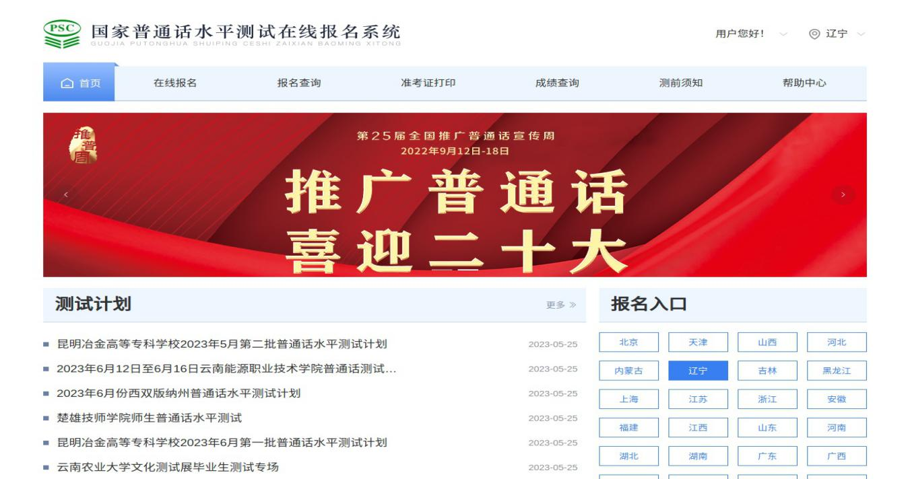

（3）点击“我要报名”，选择“盘锦市语委办测试站”“测试时间”“下一步”；
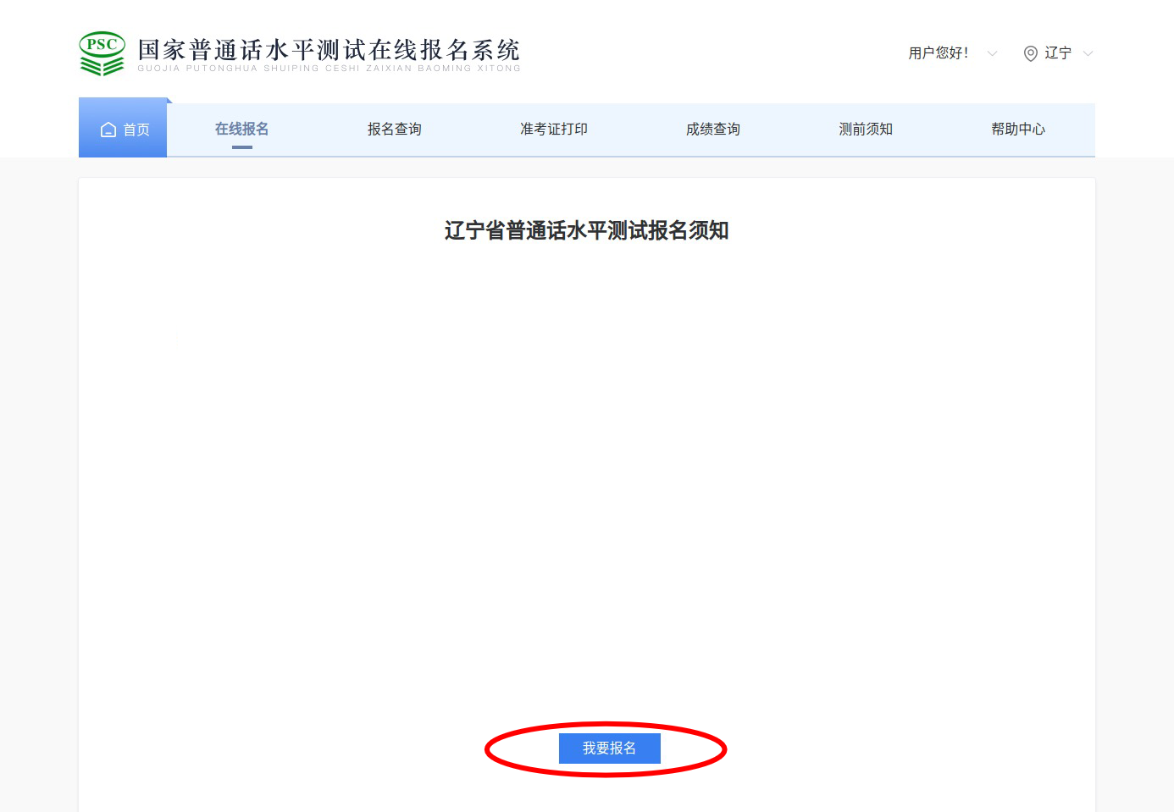

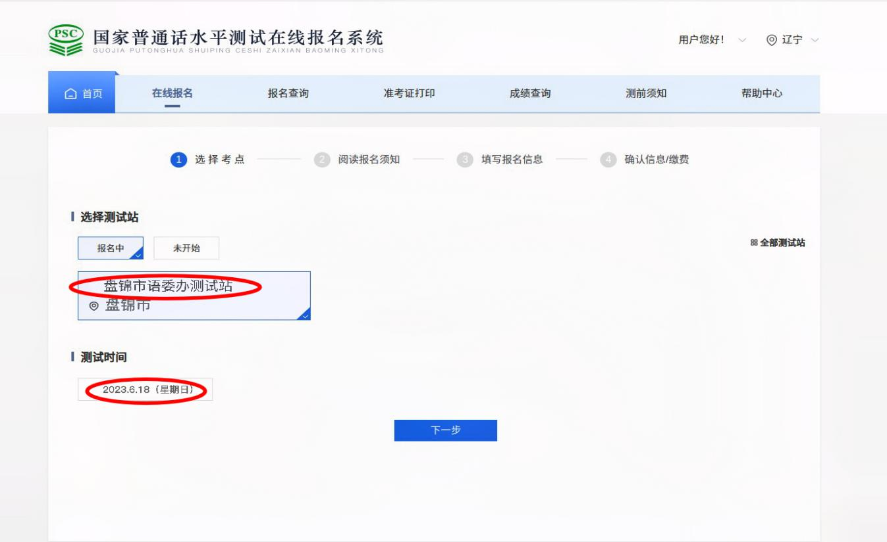

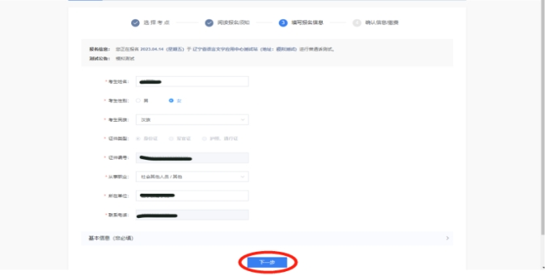
（4）上传证件，信息核对，信息有误点击“修改信息”，无误点击“下一步”；
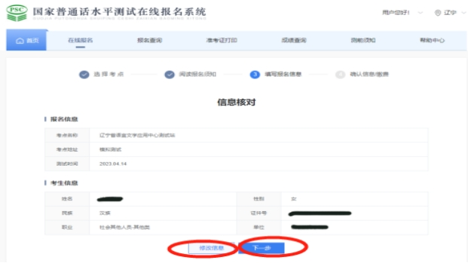

（5）出现报名信息提交成功！”后，报名结束。及时点击报名查询，确认报名情况。
